**主题：资产配置**

爬楼密码：赚安稳的钱，过快乐的日子

**今晚是非常重要的一晚，因为我要讲幸福人生的资产配置**

在理财小白训练营的学习过程中，班班发现很多小伙伴往往只知道把钱放在余额宝或者其他货币基金、银行存款中，不清楚资产配置的概念和价值，也不知道如何合理的安排自己的资产。

所以今天我们来看看怎么进行资产配置。

投资的领域很广，品类很多，银行存款，理财产品，信托，P2P，商品期货，基金，股票，房产……

单单说股票，A股市场现在就有3000来家上市公司，更不用提其他领域的投资品了

每天加班加成狗，理财投资对我们大多数人来说，是实现资产增值的工具，

面对几乎无穷多的信息，我们不能做到像专业的投资者一样花很多的时间去研究，可是又不甘心把钱放在银行贬值

有没有简单易懂好操作还不需要花太多时间的投资方法，只需要掌握各个投资领域的基本的方法就能让自己的资产保值增值？

今天要跟大家讲的资产配置，就是我们理财中很重要的一个环节！！!

资产配置可以从两个层面去了解，一个是如何安排我们每个月的收入和家庭的资产。

这属于大的层面，比如咱们班的小伙伴中有一些已经结婚了，假设每个月两个人的收入是1.5万元，这些钱该怎么分配？

这些钱是全部吃喝玩乐花掉了，还是有计划的一部分用于开支，一部分储蓄作为紧急备用金，一部分用来投资？

同样的家庭收入，不同的安排，一年下来，两个家庭的资产情况会截然不同

如果要用一句大白话说说什么是班班理解的资产配置，那就是——对自己的资金在各个资产之间进行合理安排的一个过程

大家理解一下这句话

能做到进可攻退可守，前攻后防，做好合理的资金安排，在突如其来的风险面前也能保障家庭财务的稳定，不影响正常生活，又能够不断的让钱生钱，逐步实现财务自由

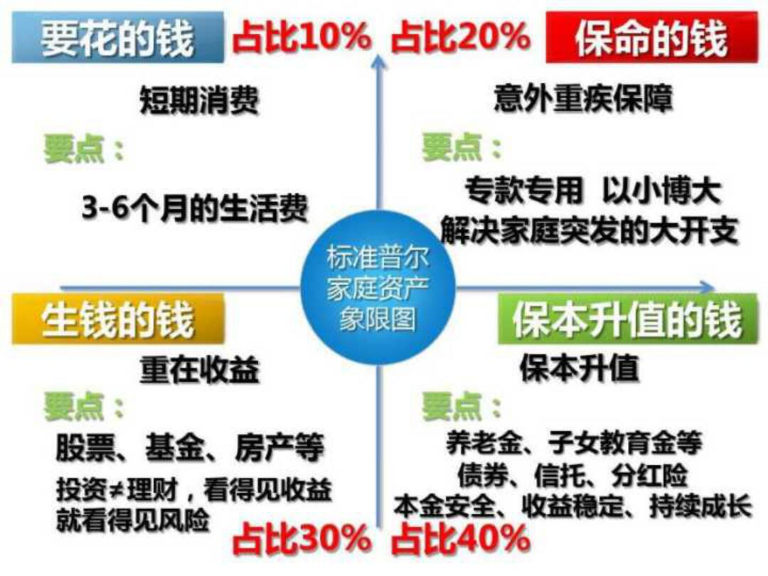

这个有人知道吗？

这张图叫做标准普尔家庭资产象限图，可能有小伙伴看过

先敲黑板，这只是个参考，不适合生搬硬套！

在这张图上，把钱的用途分成了四份：短期消费、意外重疾保障、保本升值、重在收益。

也就是说我们一个家庭的钱建议分成以上四个部分，

一部分钱用来作为短期消费，平时吃饭逛街买衣服看电影，偶尔出去旅行一次，买书学习等等，钱都从这里出

另外一部分钱用来买保险。剩下的钱可以用来投资。

一部分资产追求稳定的收益，不能亏本，而另外一部分资金可以用来买股票、P等高风险资产，追求钱生钱

这四个账户作用不同，所以资金的投资渠道也各不相同。

拥有这四个账户，并且按照【合理】的比例进行分配，才能更好的保证家庭资产长期、持续、稳健的增长。

下面我们一个个来详解

**第一个账户【要花的钱】**

就是我们的日常开销账户，一般占家庭资产的10%。

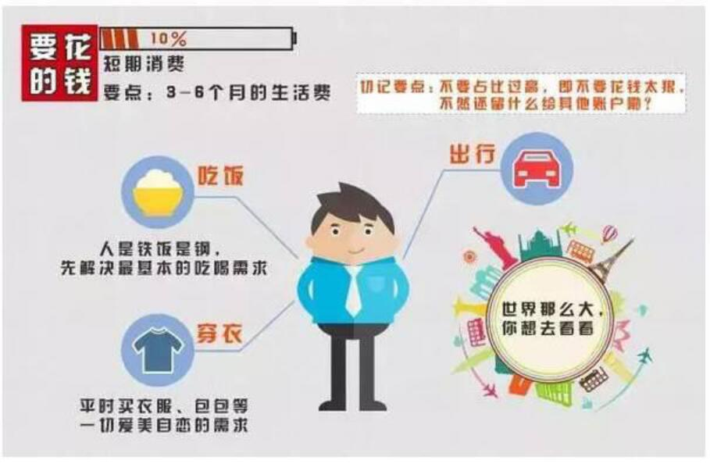

它最大的要点：满足我们的短期消费。

另外预留3-6个月的生活费作为应急金、梦想相册基金、短期内需要用到的钱……这些都归为这个账户。

一般放在银行活期存款或货币基金中，要用时能第一时间支取使用，这部分资金保证安全性的同时，也同样保证它的流动性。

这个账户每一个小伙伴肯定有的，但是我们最容易出现的问题是占比过高，很多时候也正是因为这个账户花销过多，而没有钱准备其他账户，对不对？

这样的后果就是无财可理，月月光。

**第二个账户【保命的钱】**

也就是杠杆账户，一般占家庭资产的20%，为的是以小博大。

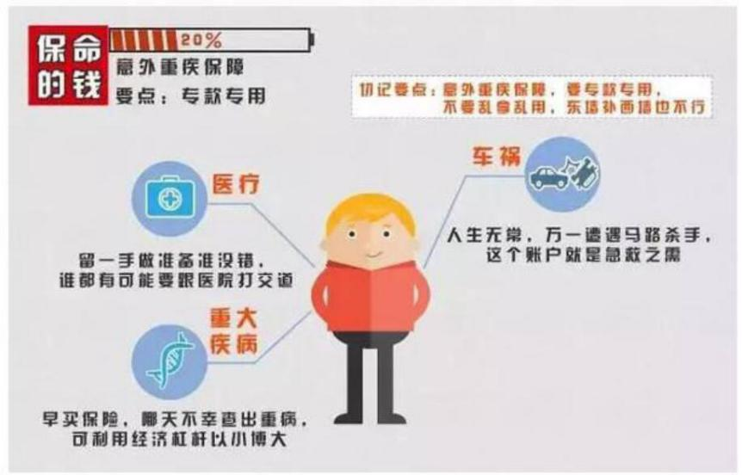

这个账户保障突发大额开销，一定要专款专用，保障在家庭成员出现意外事故、重大疾病时，有足够的钱来保命

这个账户主要是用来购买保险以及应对大额的突发事件，通常是意外伤害和重疾保险，因为只有保险才能以小搏大，几百元换几十几百万。

**平时不占用太多钱，用时又有大笔的钱。这就是杠杆账户**

是不是有很多小伙伴觉得这个账户很鸡肋啊？平时都看不到它的作用

确实这个账户平时看不到什么作用，

但是到了关键的时刻，只有它才能保障我们不会为了急用钱卖车卖房，股票低价套现，到处借钱，不会在疾病或者意外发生的时候，让家庭一夜返贫

只有扎扎实实拥有了以上两个账户，我们才能够带着投资而非投机的心理进行投资。

大家有这个账户吗？或者已经准备要建立了也算

没有建立这个账户的小伙伴要考虑下把这个账户建起来哦

意外和重疾不知哪天会到来

社保仅能基本医疗保障，无法应对突如其来的重疾、意外等风险巨额支出

班班随便举个例子吧，家里亲戚刚中风，表姐说帮他买了重疾险，结果回去一查才知道，根本没用，非要摊在床上才算，这份保险的保障范围就没有满足表姐的需求。

那系统学习保险的重要意义就凸显了，怎么购买，需要怎么配置，哪些坑需要躲开等等

第二个账户的要点：意外重疾保障，专款专用，解决家庭突发的大开支。

如果小伙伴们能很好的安排自己或者家庭每个月的收入，在留足了短期生活费、必要的保障之后，还有一笔钱可以用来投资，就可以没有后顾之忧地进行投资啦

**第三个账户【生钱的钱】**

接下来我们来看下第三个账户是【生钱的钱】，一般占家庭资产的30%。通过投资来为家庭创造收益，用有风险的投资创造高回报。

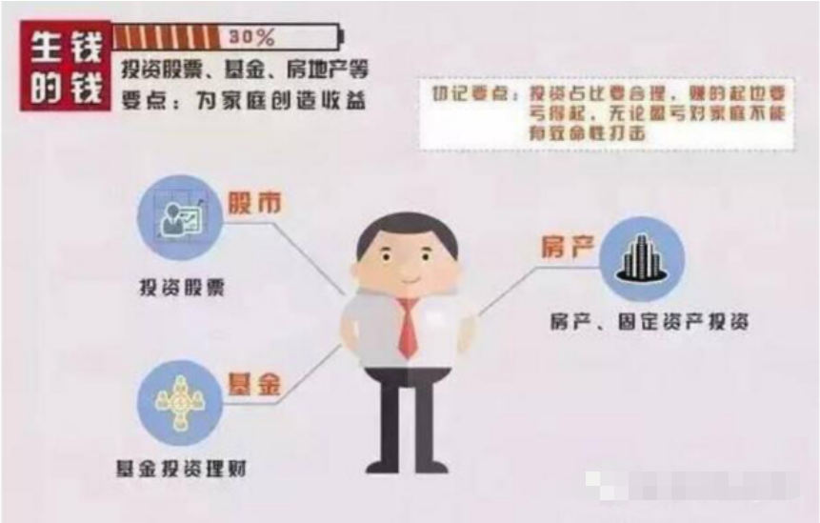

这个账户为家庭创造高收益，往往是通过你的智慧，用你最擅长的方式为家庭赚钱，包括你投资的股票、主动型基金、房产等。

这个也就是我们训练营重点讲到的投资理财的方式之一

这个账户关键在于合理的占比！敲黑板，这个很重要！

也就是要赚得起也要亏得起，无论盈亏对我们的资产不能有致命性的打击，这样我们才能从容的抉择

之前股灾为什么这么多人跳楼，就是超过了他们能负担的风险极限

这也就是我们常说的用闲钱理财，不要借钱炒股之类的！

当然也不能没有这个账户，我们不能不投资，因为你不理财，财不理你。记住记住复利的三大要素。

来来来，随堂抽查

复利的三大要素

第三个账户的要点：重在收益。

这个账户最大的问题是很多人会具有偏向性，很多家庭一年占比超过30%去投资股票、基金等。

投资≠理财，看到见收益不一定看得见风险

当赚了钱的时候，很多人就会开始忽视风险，第二年就用90%的钱去买股票了

可如果中间遇到什么需要急用钱的时候，就会导致家庭资产的各种问题了，结果可想而知..

所以大家要记住在小白营学的基础知识，这些东西就像小学的根基一样，决定了长大的成绩，不可小觑 ！

**在这个账户中，我们可以采用50：50的简单配置法则**

把我们手中可以用于投资的闲钱平均分成两半（切记，是闲钱才可以用于投资，不要把马上就要用的钱来投资，也更加不要借钱投资，这是投资之前必须牢牢遵守的最重要的守则，没有之一）

一半投资于股票市场买入股票或者股票型基金，

一半投资风险较低的固定收益类产品（比如货币基金、债券、债券基金等）

当然随着时间的变化，这个50-50的平衡是会被打破的。

举个例子来说：胖胖同学有10万元，在2016年初拿5万买了股票，拿5万买了债券基金

很不幸的今年的债券基金表现不好，幸运的是股票今年表现不错，获得了大约10%的收益

于是到12月份的时候，胖胖同学的这10万元是这样分布滴：

债券亏损15%，只剩4.25万元；

股票盈利10%，有5.5万元；

总资产变成了9.75万元，债券基金就只占到约44%，而股票占到56%

如果胖胖同学的动态平衡是一年一次的话，那这个时候他就需要卖掉一部分股票，买入一部分债券基金，让股票和债券的部分继续保持50：50

很多小伙伴问过我：要把资产在高风险和低风险的资产中进行分配我了解，可是为什么还要做动态平衡，把更赚钱的卖掉去买不赚钱的呢？

还记得之前我们说过的巴菲特的名言吗？

在别人贪婪的时候我恐惧，在别人恐惧的时候我贪婪

在市场中，人们往往舍不得卖掉上涨的资产，总是期待它能涨得更高一点。

而当某个资产下跌的时候，即便理智上大家可能会意识到这是一个好的机会，但是因为恐惧，没有几个人能够真正做到果断买入。

所以动态平衡就强迫我们做到了一件平时大家很难做到的事情，就是——低买高卖！

当股票一跌再跌，在我们的资产占比中越来越小，我们就得不断的补仓，买入更多的股票

当然，这个买入股票的前提是我们知道它的价值。

坏掉的沙丁鱼罐头买的越多亏得越多

这样当牛市来的时候，我们就比那些入市晚的人有更大的优势

因为我们买入的价格低，成本也就低，这样也就获得了更大的收益

而遇到牛市的时候，别人都在一个劲的追涨，可是我们却卖出股票买入了低风险的资产，所以当熊市来的时候我们的损失也会比别人小。

当然，我们说过，市场是没有办法预测的

我们这些普通的投资者能够做的就是用这种方式来以不变应万变

反正都一半一半嘛，股市涨，那我也赚到，股市跌，我也不怕，因为还有低风险的资产

更何况跌了，说不定意味着更好的机会呢（股票记得要估值后再买入）

怎么样，这种50-50方法是不是特别简单方便易操作呢~

基金定投由于摊薄成本，所以属于中低风险

当然，这种方式能够获得较好收益的前提是，我们必须掌握股票、股票型基金、债券基金的基本投资知识。选到好的沙丁鱼罐头

要用正确的方法、策略投资才能达到保值增值的目的！

投资有风险，不是人人就能赚到钱的，如果随便投一个就能赚钱，那我们人人都是百万富翁啦，关键还是要掌握正确的方法哦~

好，下面就到我们的第四个账户啦。

**第四个账户【保本升值的钱】**

也是长期收益账户。一般占家庭资产的40%，为保障家庭成员的养老金、子女教育金、留给子女的钱等。

一定要有，并需要提前准备的钱。

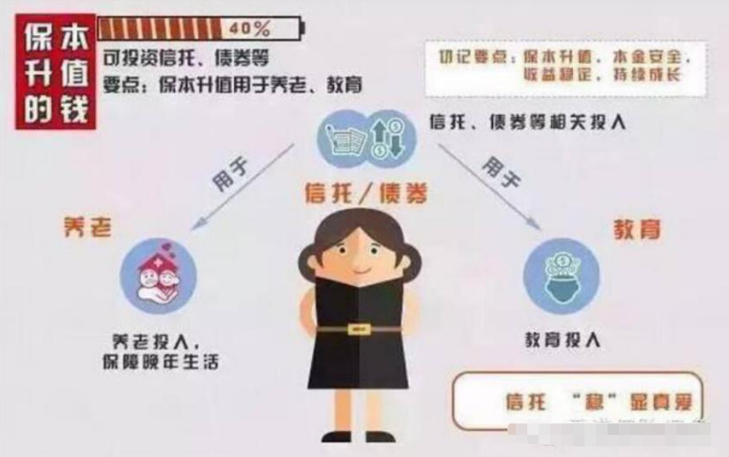

首先要明确一点 ：未来只靠国家养老是不可能的

这个账户重点是保本升值，一定要保证本金不能有损失，并要抵御通货膨胀的侵蚀，所以收益不一定很高，但却是长期稳定的

这个账户最重要的是专属

1）不能随意取出使用。很多家庭说是要存养老金，但是经常被买车或者装修用掉了

2）每年或每月有固定的钱进入这个账户，才能积少成多，不然就随手花掉了

3) 长期来看收益是比较稳定上升的

我们常听到很多人年轻时如何如何风光，老了却身无分文穷困潦倒，就是因为没有这个账户

很惨的一件事是钱还在人没了，更惨的一件事是人还在钱没了

IMG_256

以前有些小伙伴会觉得信托什么的离我们好遥远阿。

第四个账户其实很适合基金定投之类的投资，这就是一个很好的储蓄方式

来看看基金定投是如何满足这个账户的

每月拿出一笔钱做定投——满足条件2吧?；

投入后达到一定盈利水平才会卖出——满足条件1?

从指数基金30年波动来看，达到10%以上的年化收益不算难——满足条件3吧？

像之前我们分享晨读死胖子的故事，一个和我们差不多的普通人就用基金定投做储蓄，股票做升值，进而很早就有了人生的第一个100W。

大家都有看这篇文章吧？没有看的要去看一下哦，真的很有启发

甚至不同时间看也会有不同的想法

那么第四个账户的要点是：保本升值，本金安全、收益稳定、持续成长

这四个账户就像桌子的四条腿，少了任何一个就随时可能有倒下的危险，所以一定要及时准备

当然这四个账户，很多小伙伴现在可能还是只有其中一个到两个

并不是说我们每个人一开始就会有四个账户，这是通过我们财商的觉醒，然后一点一点的完善起来的

我们可以把资金规划好，经济有余力的小伙伴可以同时开始配置四个账户，一点点增加

暂时还不能配置全四个账户的小伙伴，可以一个账户一个账户来，更关键的是，我们已经走在行动的路上啦

关于这个标准普尔家庭资产象限图的比例呢，【敲个黑板】这只是一个大体的参考，毕竟每个人的情况是不一样的哦，

班班觉得大的思路上可以参考，但是千万不能生搬硬套。

比如拿家庭资产的20%去买保险？那不得先看看自己家庭是个什么情况啦。

那我们今晚的分享就到这里啦，小伙伴们都get到资产配置的正确姿势了吗

做好我们的资产配置，前攻后防，既能抵御风险，又能实现增值，赚安稳的钱，才能快乐的过上小日子哦~

希望大家都能过上快乐的小日子